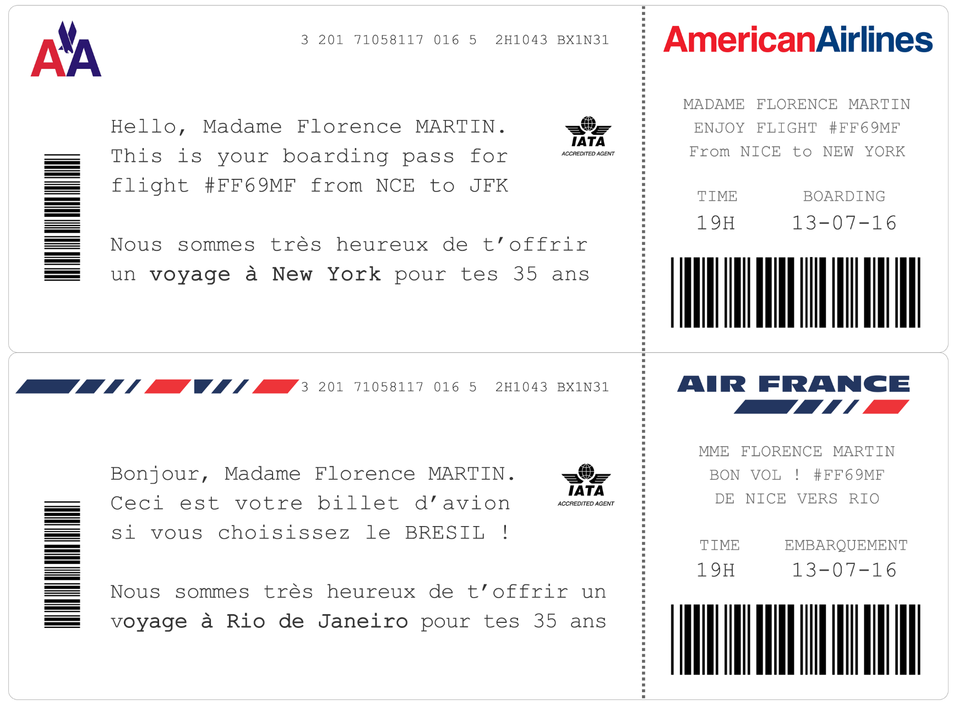



MME FLORENCE MARTIN  
BON VOL ! #AA69FM  
DE NICE VERS BARCELONE

19H 20-11-2019

Nous sommes très heureux de t’offrir un voyage à Barceolne pour tes 35 ans

Hello, Madame Florence MARTIN.  
Ceci est votre billet d’avion  
Si vous choisissez L’ESPAGNE !

19H 20-11-2019

MME FLORENCE MARTIN  
BON VOL ! #AA69FM  
DE NICE VERS NEW YORK

19H 20-11-2019

MME FLORENCE MARTIN  
BON VOL ! #AF69FM  
DE NICE VERS RIO

Hello, Madame Florence MARTIN.  
Ceci est votre billet d’avion  
Si vous choisissez le BRÉSIL !

Nous sommes très heureux de t’offrir un voyage à Rio de Janeiro pour tes 35 ans

Nous sommes très heureux de t’offrir un voyage à Rio de Janeiro pour tes 35 ans

Hello, Madame Florence MARTIN.  
Ceci est votre billet d’avion  
Si vous choisissez les USA !

